Lunes
09
de Noviembre

6° de Primaria
Lengua Materna

Elaboración de guion radiofónico I

Aprendizaje esperado: Conoce la función y estructura de los guiones de radio.
Emplea el lenguaje de acuerdo con el tipo de audiencia.

Énfasis: Identificar las propiedades del lenguaje en diversas situaciones comunicativas:
- Léxico técnico propio de un guion de radio
- Uso del lenguaje en los programas de radio
Analizar la información y emplear el lenguaje para la toma de decisiones:
- Planificación del programa de radio a través del guion, considerando: tipo de programa, tipo de lenguaje de acuerdo con la audiencia, secciones e indicaciones técnicas
- Consulta de varias fuentes de información

¿Qué vamos a aprender?

Aprenderás a conocer la función y estructura de los guiones de radio, empleando el lenguaje de acuerdo con el tipo de audiencia.

Para explorar más sobre el tema, puedes consultar el libro de texto de Español de 6º, se explica el tema a partir de la página 37:

https://libros.conaliteg.gob.mx/20/P6ESA.htm#page/37

¿Qué hacemos?

A continuación te presentamos información y algunos ejecicios que te ayudarán a identificar las propiedades del lenguaje en diversas situaciones comunicativas.

Información importante:

Me alegra mucho poder saludarte y compartir contigo el avance en la elaboración de nuestro guion radiofónico.

¡Ojalá que te hayas decidido a realizar el tuyo!

Si alguien de tu familia quiere involucrarse, puedes invitarla o invitarlo; las opiniones y sugerencias de los demás podrán enriquecer tu trabajo.

Y eso les puede ayudar a pasar más tiempo en familia.

Recuerda que si tienes alguna duda relacionada con esta actividad puedes entrar al portal de “Aprende en casa II” y ver las clases anteriores.

Si te animas a hacer tu programa de radio, podrías ser la o el guionista y la locutora o locutor; asimismo, algún miembro de tu familia podría ser la o el operador para que te apoye con la selección de música, la cortinilla y la rúbrica… y si alguien más se anima a participar, podría ser tu invitado y compartir alguna lectura, cápsula e, incluso, podrías entrevistarlo.

Lo que necesitas es ejercitar tu creatividad y, si no estuviera dentro de tus posibilidades llevar a cabo el programa, sólo redacta tu guion; así pondrás en práctica lo aprendido.

Y también sirve para poner en práctica nuestras herramientas de escritura.

Entonces vamos a comenzar con nuestro tema de hoy, para lo cual te voy a pedir que tengas listos los siguientes materiales: tu libro de texto de Español, cuaderno y algo con que tomar nota.

El propósito de nuestra sesión es que tú puedas llevar a cabo la planificación del programa de radio a través del guion, considerando: tipo de programa, tipo de lenguaje de acuerdo con la audiencia y secciones e indicaciones técnicas; asimismo, el propósito es que comprendas la relevancia de llevar a cabo la consulta de varias fuentes de información.

La sesión anterior te propusimos usar la siguiente tabla:

Nombre del programa
Modalidad
(grabado o en vivo)
Tipo de música
Temas probables para las cápsulas
Público al que se dirigirá
Duración y fecha de transmisión

Bien, ahora que hemos hecho este repaso, creo que podríamos mostrar nosotras lo que hemos trabajado.

Nombre del  Programa | “Colibrillantes y el Día de muertos”  “Hasta el aleteo del colibrí puede cambiar la historia de nuestro mundo”, proverbio azteca.
Modalidad  (grabado o en vivo) | En vivo.
Tipo de música: | Música tradicional mexicana acorde a la fecha:  * Son veracruzano “La bruja”.  * Son “La llorona”.  * Son “La Martiniana”.  Música popular:  * Chúmbala cachumba.  * Tumbas por aquí, tumbas por allá.  * Los muertos (Mecano).  * El diablito.
Temas probables para las cápsulas | Explicar el origen del título del programa radiofónico “Colibrillantes”  Leyenda náhuatl del colibrí  https://www.mexicodesconocido.com.mx/la-leyenda-maya-del-colibri.html  El Colibrí, desde la cultura azteca hasta su importancia biológica y ecológica.  https://revistas.ujat.mx/index.php/kuxulkab/article/view/434/354  Cuento de terror/ Leyenda:  Comentar la película de Macario  Origen de la tradición de día de muertos.  José Guadalupe Posada (biografía)  Cinco Leyendas sobre el Día de muertos: https://www.cultura.gob.mx/turismocultural/cuadernos/pdf16/articulo8.pdf  Declaración del Día de muertos como patrimonio de la humanidad:  https://es.unesco.org/news/dia-muertos-regreso-lo-querido-0
Público al que se dirigirá | Público infantil y sus familias.
Duración y  fecha de transmisión | (15 minutos)  Pendiente.

Recuerda que estamos trabajando con la etapa de planificación; por ello consideramos conveniente presentarte esta información sobre cuatro formatos a considerar al definir el tipo de programa y, en consecuencia, el guion radiofónico.

Te explicamos los formatos.

Radio drama: Es la fusión del teatro y la radio. Para que la adaptación resulte válida, el teatro renuncia a los aspectos visuales de la escena y los sustituye con elementos sonoros: efectos de sonido para ambientar la narración de las escenas o el diálogo entre los actores.

Noticiero: Se caracteriza por la presentación de noticias de actualidad. Suele organizarse en diversos espacios en donde las noticias se enfocan en temas específicos, tratados generalmente por un periodista especializado en éstos. Los noticieros suelen emitirse en varios momentos durante el día.

Radio revista: Programa ágil y dinámico donde se mezcla la información de primera mano (noticias), curiosidades, música, entrevistas, cuentos, dramatizaciones, concursos, poesía, mesa redonda, etcétera. Su objetivo principal es brindar momentos agradables y de aprendizaje a los radioescuchas, ofreciéndoles una gran variedad de información para que aprendan de forma divertida.

Mesa redonda: Técnica de dinámica en que un grupo de especialistas que tienen puntos de vista divergentes o contrapuestos sobre un mismo tema,coordinados por un moderador,llevan a cabo una discusión pública. El propósito es explicar y argumentar acontecimientos que tengan un impacto significativo en la sociedad.

Ahora vamos a revisar la propuesta de organización que aparece en la página 37 de nuestro libro de texto:

¿Te compartimos cómo va quedando la planificación de nuestro programa de radio?
Vamos a verlo para que puedas darte una idea en casa.

Tema principal | “Día de muertos”
Integrantes del equipo responsable | María Meléndez y Gabriela Rivas
Duración del programa sin cápsulas | 5 minutos para música: seleccionar tres canciones y escuchar un fragmento de cada una.  1 minuto para la rúbrica y la cortinilla.
Cápsulas
Encargados de la cápsula |  | Nombre de la cápsula | Fuentes que consultarán | Duración de cada cápsula
Gabriela Rivas |  | Día de muertos, un patrimonio que vive y vivirá | El Día de muertos: el regreso de lo querido:  https://es.unesco.org/news/dia-muertos-regreso-lo-querido-0  Fiesta del Día de muertos, patrimonio cultural inmaterial de la humanidad  https://www.inali.gob.mx/es/comunicados/682-2018-10-31-18-10-36.html#:~:text=Esta%20festividad%2C%20llena%20de%20gran,y%20la%20Cultura%20(UNESCO). | 3 minutos
María |  | Un colibrí entre los fieles difuntos. | Leyenda náhuatl del colibrí  https://www.mexicodesconocido.com.mx/la-leyenda-maya-del-colibri.html  El colibrí, desde la cultura azteca hasta su importancia biológica y ecológica.  https://revistas.ujat.mx/index.php/kuxulkab/article/view/434/354 | 3 minutos
Gabriela Rivas |  | “Lo que cuentan nuestros abuelos…” | Pendiente | 3 minutos

Como puedes ver, esta actividad nos ha causado mucho entusiasmo.Hasta consideramos tener como invitada a las abuelitas para que nos compartan una receta tradicional de alguno de los platillos que se colocan en la ofrenda.

Nuestras abuelas y abuelos son muy importantes en la familia.Cuentan con muchísimas experiencias muy valiosas.

En las culturas tradicionales como en nuestro país, los abuelos han tenido un rol claro en relación con el cuidado de los niños. Además de proteger y cuidar a los nietos, también son importantes transmisores de cuentos, historias, leyendas, costumbres, tradiciones, etcétera.

Es muy ameno el tiempo que compartimos con ellos; en múltiples localidades existen incluso talleres donde las personas adultas se capacitan para ser cuentacuentos o narradores orales.

Tú puedes también tener invitados en su programa y preparar con antelación las preguntas para que le realicen una entrevista y pongan en práctica esos conocimientos que hemos ido adquiriendo en otras clases. Las actividades, profesiones u oficios de sus mamás, papás o abuelitos también pueden ser muy interesantes de conocer.

En casa tenemos un sinfín de historias entre la familia. Ojalá que esta actividad te sirva de pretexto para conocer nuevas anécdotas de las personas con quienes vives y que puedan pasar algo de tiempo en compañía.

Para la conformación de tus cápsulas, puedes realizar una primera búsqueda en los libros y materiales impresos que tengas en nuestra casa.Luego investiga en internet.

Una vez que ubiques tus fuentes de consulta, deberás seleccionar la información que vas a mostrar, para lo cual te sugiero considerar los siguientes puntos.

Recuerda que te compartimos estas mismas indicaciones cuando hablamos de los organizadores gráficos: cuadro sinóptico y resumen.

Vamos a ahora a compartirte la sección de preguntas.

Tenemos primero a Marisela. Ella estudia el sexto grado en la primaria “Centauro del Norte” de Tijuana, Baja California, y nos envía la siguiente pregunta:Quisiera hacer un programa en formato de radio drama, ¿cuál podría ser el contenido?

Tienes varias opciones, ya que puedes realizar la lectura de un cuento o leyenda; sólo debes considerar si alguien más te apoyará con la lectura de los diálogos o si deberás cambiar tu tono de voz para caracterizar a cada personaje.

Otro aspecto es la ambientación; debes buscar los efectos sonoros o la música adecuados.

Puedes dividir en dos o tres episodios la narración que vayas a compartir.

Te sugiero que investigues sobre las radionovelas; estoy segura de que encontrarás información muy interesante.

Tenemos otra pregunta, enviada por Emiliano, quien estudia el sexto grado en la primaria “Julián Villagrán” en el estado de Hidalgo.

A mí me gustan la lucha libre y el futbol; de hecho, a veces escucho las transmisiones de estos eventos, ¿puedo hacer un guion radiofónico sobre este tema?

¡Claro, Emiliano!, tocas un tema interesante con esta pregunta, porque, en efecto, hay gente que, si no tiene televisor o la señal para ver un partido de futbol, una pelea de box o de lucha libre, lo hacen por medio de la radio y los comentaristas tienen un estilo muy peculiar y atractivo para describirte lo que está sucediendo en el momento.

Tú puedes realizar tu guion e incluir, por ejemplo, algunas cápsulas sobre el deporte de tu preferencia o, incluso, realizar la transmisión de un partido de futbol o de una lucha ficticios… Por cierto, ¿a quién prefieres rudos o técnicos?

¡Muy bien, pues nos despedimos, ojalá te animes a hacer tu programa y te aseramos en la próxima sesión.

El Reto de Hoy es:

Consultar otros libros y comentar el tema de hoy con tu familia.

Si en tu casa hay libros relacionados con el tema, consúltalos. Así podrás saber más. Si no cuentas con estos materiales no te preocupes. En cualquier caso, platica con tu familia sobre lo que aprendiste, seguro les parecerá interesante.

¡Buen trabajo!

Gracias por tu esfuerzo.

Para saber más

Lecturas

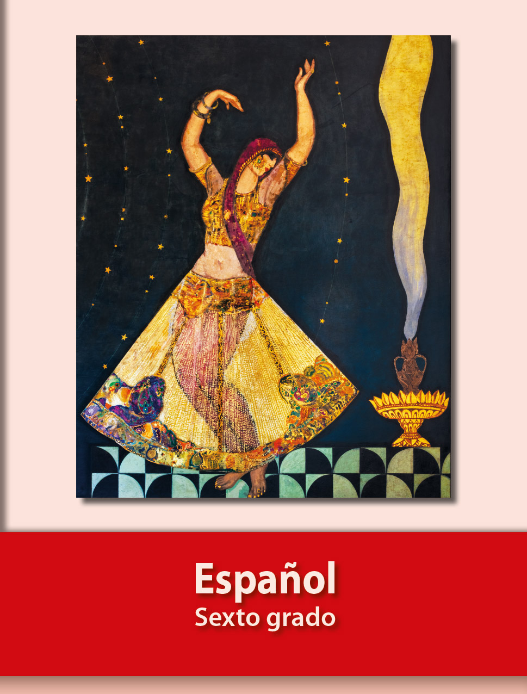
https://libros.conaliteg.gob.mx/20/P6ESA.htm

